РУКОВОДСТВО ПОЛЬЗОВАТЕЛЯ
ДЛЯ НЕОТЛОЖНОЙ ПОМОЩИ
СОДЕРЖАНИЕ
1. ОБЩИЕ СВЕДЕНИЯ 4
1.1. Краткое описание возможностей 4
1.2. Уровень подготовки пользователя 4
1.3. Обозначения и сокращения 4
2. ПОДГОТОВКА К РАБОТЕ 5
2.1. Запуск Системы СМП 5
2.2. Проверка работоспособности системы 5
2.3. Завершение работы 6
3. ОПИСАНИЕ ОПЕРАЦИЙ 7
4. РАЗДЕЛ «НАРЯДЫ» 7
4.1. Создание рабочего места 7
4.1.1. Создание рабочего места «автомобиль» 8
4.1.2. Создание рабочего места «бригада» 10
4.1.3. Создание нарядов 12
4.2. Взаимодействие с нарядами 13
4.2.1. Начало работы смены 13
4.2.2. Завершение работы смены 14
4.2.3. Удаление наряда 15
4.2.4. Добавление авто в наряд бригады 16
5. РАЗДЕЛ «ВЫЗОВ» 18
5.1. Создание карточки вызова (первичный вызов) 18
5.2. Отображение списка вызовов 18
5.3. Редактирование карточки вызова 19
6. РАЗДЕЛ «ЕДИНАЯ ДИСПЕТЧЕРСКАЯ» 20
6.1. Вход (рабочее место диспетчера) 20
6.2. Передача вызова станцию 20
6.3. Получение вызова от диспетчерской 21
7. РАЗДЕЛ «ЖУРНАЛ» 22
7.1. Журнал за сутки 22
7.2. Поиск карты вызова 22
7.3. Заполнение карты вызова 23
7.4. Редактирование карты вызова 24
7.5. Печать карты вызова 24
8. РАЗДЕЛ «УПРАВЛЕНИЕ» - «ПРАВА ДОСТУПА» 25

ОБЩИЕ СВЕДЕНИЯ
Настоящий документ представляет собой руководство пользователя по эксплуатации системы по работе с вызовами неотложной помощи.

Краткое описание возможностей
Система предназначена для автоматизации следующих видов деятельности:
- прием и регистрация вызовов неотложной медицинской помощи;
- оперативное (диспетчерское) управление вызовами неотложной помощи;
- формирование нарядов смен;
- управление работой выездных медицинских бригад;
- ведение электронных карт вызовов неотложной помощи;
- регистрация пользователей и разграничение прав доступа к работе с системой.

Уровень подготовки пользователя
Пользователи системы должны иметь опыт работы с персональным компьютером на базе операционной системы Microsoft Windows, уметь осуществлять базовые операции в стандартных Windows приложениях.

Обозначения и сокращения
Обозначения и сокращения, используемые в документе:
Обозначение | Описание
Система | Система диспетчеризации санитарного автотранспорта, внедренная в медицинских организациях Алтайского края

ПОДГОТОВКА К РАБОТЕ

Запуск Системы СМП
Для того чтобы войти в систему, необходимо выполнить следующие действия:
- Запустить веб-браузер Chrome.
- В строке адреса ввести адрес Системы СМП.
В окне веб-браузера отобразится форма для ввода логина и пароля пользователя (см. Рисунок 1).
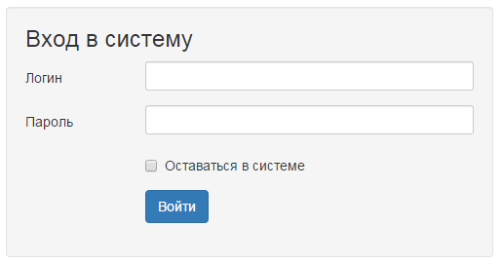
Рисунок 1 - Форма авторизации в системе
- В поле «Логин» ввести имя пользователя, в поле «Пароль» – пароль пользователя.
- Нажать кнопку «Войти» 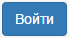.
В окне веб-браузера отобразится главная страница системы в зависимости от роли пользователя и назначенных ему прав.

Проверка работоспособности системы
Работоспособность Системы СМП проверяется в ходе эксплуатации системы. Система работоспособна, если в результате действий пользователя п. 2.1, на экране монитора отобразилась главная страница системы без сообщений о сбое в работе.

Завершение работы
Для завершения работы в системе и выхода пользователя из своего рабочего профиля необходимо нажать кнопку «».

ОПИСАНИЕ ОПЕРАЦИЙ
После входа в систему пользователю доступен для выполнения определенный набор функций.
Детальное описание операций представлено в разделах:
- Раздел «Наряды» (см. п. 4);
- Раздел «Вызов» (см. п. 5);
- Раздел «Диспетчерская (см. п. 6);
- Раздел «Журнал» (см. п. 7);
- Раздел «Управление» - «Права доступа» (см. п. 8).

РАЗДЕЛ «НАРЯДЫ»
Раздел «Наряды» предназначен для планирования рабочего времени персонала и обеспечивает выполнение следующих функциональных возможностей:
- создание рабочего места;
- создание нарядов;
- начало работы смены и завершение работы смены;
- просмотр расписания.
Страница раздела представлена на рисунке ниже (см. Рисунок 2).
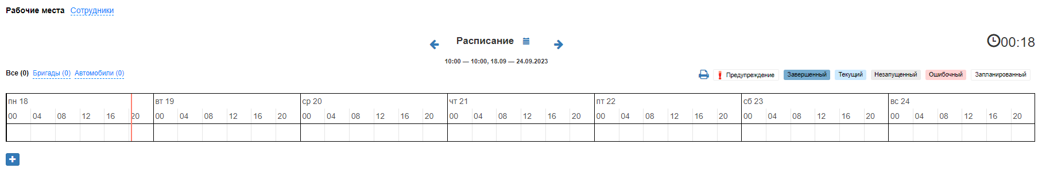
Рисунок 2 - Раздел «Наряды»

Создание рабочего места
В системе существует возможность создания следующих типов рабочих мест:
- автомобиль;
- бригада.

Создание рабочего места «автомобиль»
Для создания рабочего места «автомобиль» необходимо выполнить следующие действия:
- Нажать кнопку «» (см. Рисунок 2), откроется страница создания рабочего места (см. Рисунок 3).
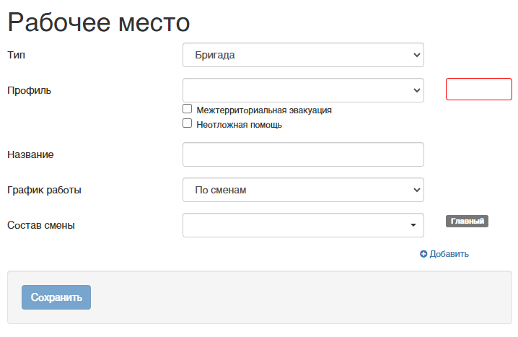
Рисунок 3 - Создание рабочего места
- Заполнить поля:
- «Тип» - выбрать тип рабочего места «транспорт»;
- «Вид транспорта» - выбрать «автомобиль»;
- «Транспорт» – выбрать из списка регистрационный номер автомобиля;
- «Название» – указать название (комментарий) или оставить поле пустым;
- «График работы» – выбрать из списка режим работы (по сменам);
- «Состав смены» – выбрать «Водитель».
После заполнения поля «состав смены» появятся следующие поля, которые необходимо заполнить:
- «Длительность смены» – указать длительность смены в часах (обычно 12 часов или 24 часа);
- «Перерыв» – указать время перерыва между следующей рабочей сменой;
- «Водитель» – можно выбрать из списка ФИО водителя (необязательное поле для создания рабочего места).
Пример заполненной формы создания рабочего места «автомобиль» представлен на рисунке ниже (см. Рисунок 4).
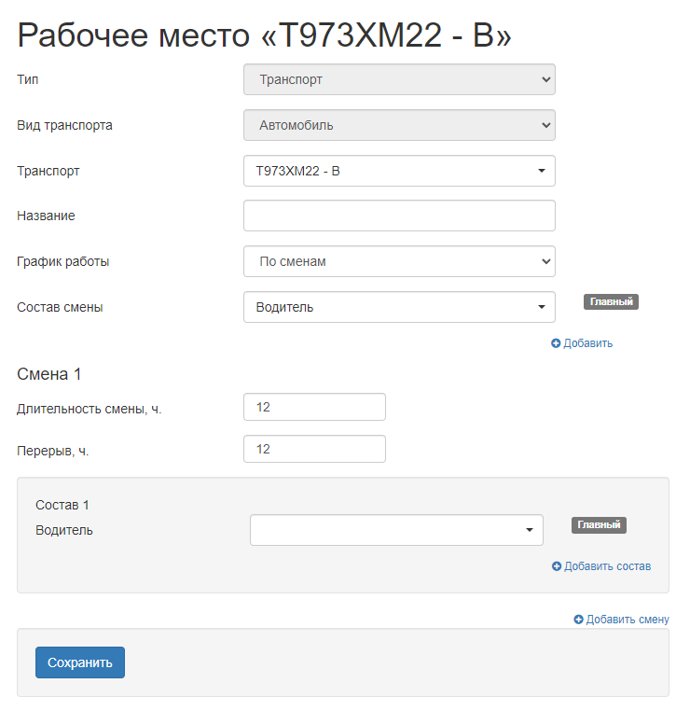
Рисунок 4 - Создание рабочего места «Автомобиль»
- Нажать на кнопку «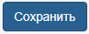» после заполнения всех необходимых полей для создания рабочего места «автомобиль».

Создание рабочего места «бригада»
Для создания рабочего места «бригада» необходимо выполнить следующие действия:
- Нажать кнопку «» (см. Рисунок 2), откроется страница создания рабочего места (см. Рисунок 3).
- Заполнить поля:
- «Тип» - выбрать тип рабочего места «бригада»;
- «Профиль» – выбрать из списка профиль бригады и рядом указать номер бригады;
- «Неотложная помощь» - поставить отметку (Обязательное действие);
- «Название» - указать название бригады;
- «График работы» – выбрать из списка график работы;
- «Состав смены» – выбрать из списка должность главного по бригаде.
После заполнения поля «Состав смены» появятся следующие поля для заполнения (см. Рисунок 5):
- «Длительность смены» – указать длительность смены в часах (обычно 12 часов или 24 часа);
- «Перерыв» – указать время перерыва между следующей рабочей сменой;
- «Трнаспорт» - выбрать из списка регистрационный номер автомобиля, если наряд бригады работает с авто (необязательное поле для создания рабочего места).
- «Состав» - выбрать из списка ФИО сотрудника, указанной должности, главного по бригаде (необязательное поле для создания рабочего места).
Пример заполненной формы создания рабочего места «бригада» представлен на рисунке ниже (см. Рисунок 5).
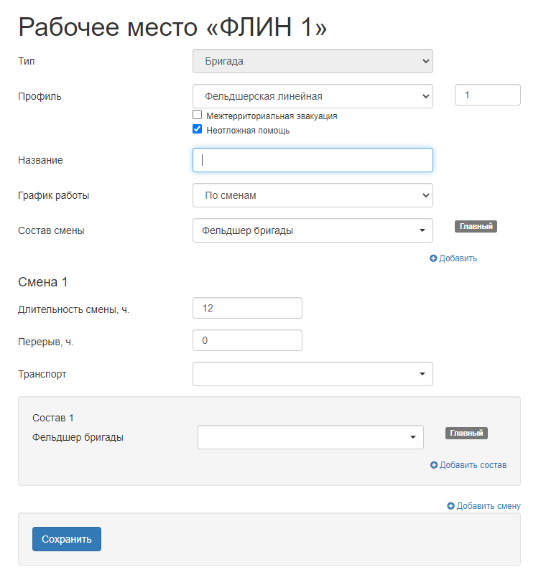
Рисунок 5 - Создание рабочего места «бригада»
- Нажать на кнопку «» после заполнения всех необходимых полей для создания рабочего места «бригада».

Созданные рабочие места отобразятся на странице расписания (см. Рисунок 6).
Рисунок 6 – Созданные рабочие места
Созданные рабочие места имеют следующие обозначения:
- - рабочее место «бригада»;
- - рабочее место «автомобиль»;

Создание нарядов
Для создания наряда необходимо выполнить следующие действия:
- На странице раздела «Наряды» в расписании напротив рабочего места и в столбце нужной даты щелкнуть 2 раза левой кнопкой мыши, откроется окно, представленное на рисунке ниже (см. Рисунок 7).
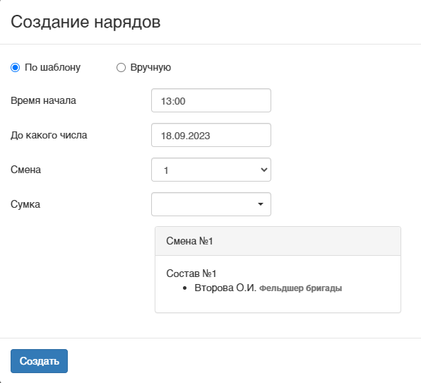
Рисунок 7 - Создание нарядов «по шаблону»
- Для создания наряда «по шаблону» заполнить следующие поля:
- время начала – выбрать время начала работы из выпадающего списка;
- до какого числа – выбрать дату из календаря;
- смена – указать номер смены для начала формирования наряда в расписании;
- сумка – выбрать сумку, которая будет закреплена за нарядом.
Для создания наряда «вручную» необходимо заполнить следующие поля (см. Рисунок 8):
- время начала – выбрать время начала работы из выпадающего списка;
- время окончания – выбрать время окончания работы из выпадающего списка ()
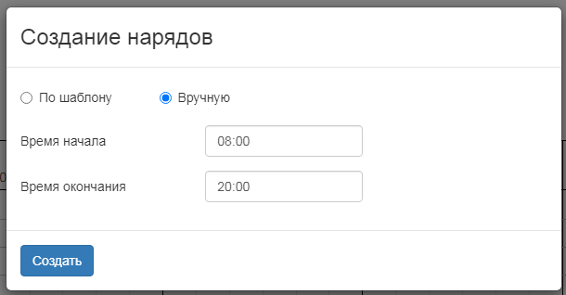
Рисунок 8 - Создание нарядов «вручную»
- После заполнения полей нажать кнопку «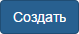».

На странице расписания отобразится заданное время рабочего места.

Взаимодействие с нарядами

Начало работы смены
Для запуска наряда необходимо выполнить следующие действия:
- Нажать на кнопку «», напротив выбранного рабочего места. Откроется окно, представленное на рисунке ниже (см. Рисунок 9).
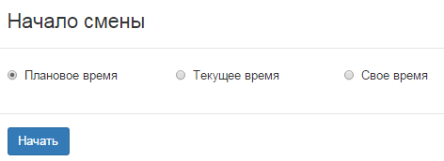
Рисунок 9 - Начало смены
- Выбрать один следующих вариантов:
- плановое время – начало работы смены по плану;
- текущее время – начало работы смены по текущему времени. При выборе данного параметра зафиксируется текущее время начала работы смены;
- свое время – для внесения своего времени начала работы смены.
- Нажать кнопку «».

Завершение работы смены
Для завершения работы смены необходимо выполнить следующие действия:
- Нажать на кнопку «» напротив выбранного рабочего места. Откроется окно, представленное на рисунке ниже (см. Рисунок 10).
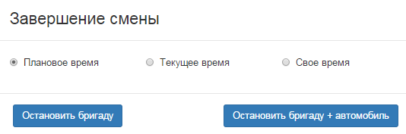
Рисунок 10 - Завершение работы смены
- Выбрать один следующих вариантов:
- плановое время – завершение работы смены по плану;
- текущее время – завершение работы смены по текущему времени;
- свое время – для внесения своего времени завершения работы смены.
- Нажать кнопку «Остановить бригаду» 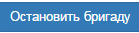 для завершения работы бригады или «Остановить бригаду + автомобиль» для завершения работы бригады и автомобиля 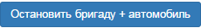.

Удаление наряда
Для удаления наряда не
- Перейти в раздел «Наряды».
- Нажать на выбранный наряд (см. Рисунок 11).
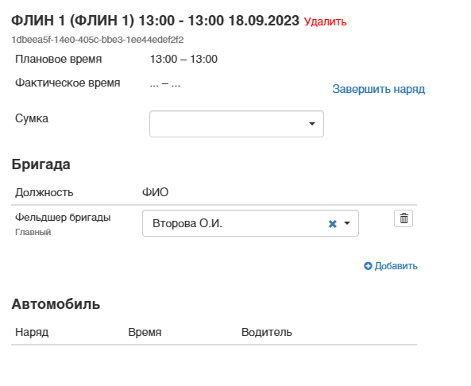
Рисунок 11 - Информация о наряде
- Нажать на кнопку «», после чего отобразится окно, представленное на рисунке ниже (см. Рисунок 12).
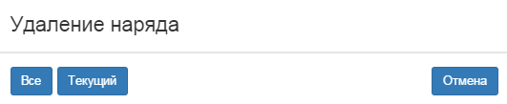
Рисунок 12 - Удаление наряда
- Для удаления текущего выбранного наряда нажать на кнопку «».
Для удаления всех нарядов нажать на кнопку «».
Для отмены удаления наряда нажать на кнопку «».

Добавление авто в наряд бригады
Для добавления авто к бригаде, необходимо создать наряд авто, который будет совпадать с временем наряда бригады.
- Перейти в раздел «Наряды».
- Нажать на выбранный наряд бригады.
- В открывшемся окне наряда в разделе «Автомобиль» нажать кнопку «» (см. Рисунок 13).
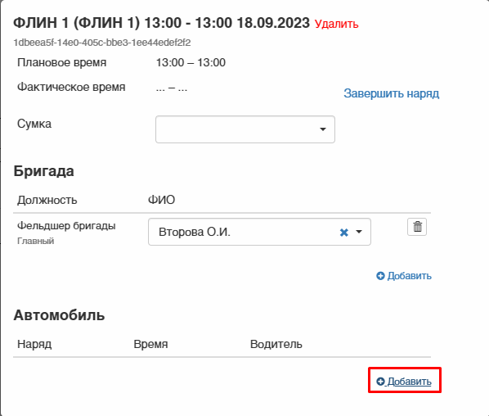
Рисунок 13 - Добавление авто в наряд бригады

РАЗДЕЛ «ВЫЗОВ»
Раздел «Вызов» предназначен для оформления вызовов, регистрации карточки вызова и внесения в нее изменений при необходимости.
Процесс занесения данных в карточку вызова максимально автоматизирован и предполагает ввод данных с помощью списков-классификаторов (справочников). В момент регистрации карточки вызова осуществляется автоматический контроль на повторность и задвоенность вызова.
При редактировании зарегистрированной карточки вызова любая корректировка фиксируется и заносится в историю изменений карточки вызова, которую можно посмотреть.
Предоставляется возможность печати зарегистрированной карточки вызова.
В разделе «Вызов» доступны следующие операции:
- создание карточки вызова (первичный вызов);
- отображение списка вызовов;
- редактирование карточки вызова;
- занесение отметок в карточку вызова;

Создание карточки вызова (первичный вызов)
Для оформления первичного вызова необходимо выполнить следующие действия:
- Выбрать тип вызова – «Первичный» . Откроется форма создания карточки первичного вызова.
- Заполнить поля в форме.
- Нажать кнопку «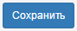».

Отображение списка вызовов
В разделе «Вызов» можно посмотреть список вызовов.
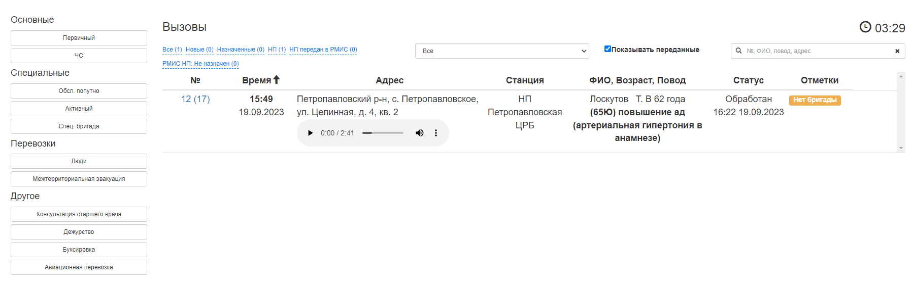
Рисунок 14 – Раздел «Вызов»

Редактирование карточки вызова
Возможность внести изменения в карточку вызова, для этого нужно в очереди вызовов выбрать вызов и нажать на номер вызова. Форма редактирования карточки вызова аналогична форме создания карточки вызова.

РАЗДЕЛ «ЕДИНАЯ ДИСПЕТЧЕРСКАЯ»
Раздел «Единая диспетчерская» предназначен для отображения списка вызовов, ожидающих обслуживания, и регистрации выезда бригады на вызов. В данном режиме обработка вызова сопровождается отображением оперативных данных по бригадам и их местонахождению на текущий момент времени, что позволяет оптимизировать перемещение подвижного состава станции.
Раздел «Единая диспетчерская» обеспечивает выполнение следующих функциональных возможностей:
- управление очередью вызовов;
- управление очередью бригад.

Вход (рабочее место диспетчера)
Для входа в раздел «Единая диспетчерская» необходимо в боковом меню Системы СМП выбрать раздел «Единая диспетчерская». Откроется страница, представленная на рисунке ниже (см. Рисунок 15).
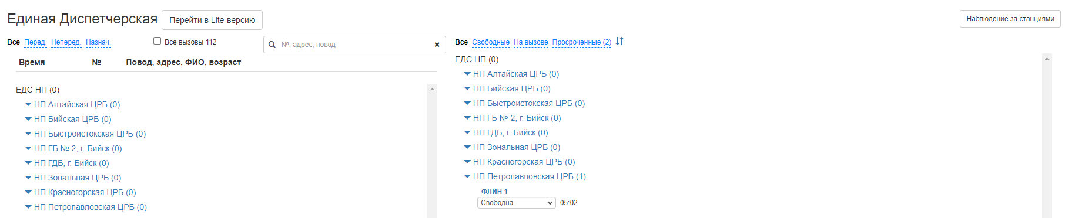
Рисунок 15 - Полная версия раздела «Единая диспетчерская»
Раздел «Единая диспетчерская» включает в себя:
- очередь вызовов – список зарегистрированных вызовов, ожидающих обслуживания;
- очередь бригад – список бригад на текущую смену.

Передача вызова станции
Диспетчер имеет возможность передать вызов на станцию для обслуживания вызова.
Для передачи вызова станцию необходимо в очереди вызовов выбрать вызов и нажать кнопку «», расположенную напротив вызова. Откроется окно для выбора станции.
В открывшемся окне необходимо выбрать станцию и нажать кнопку «Отправить» .
В списке вызовов отобразится информация о станции, куда был передан вызов.
После подтверждения получения вызова станцией, куда был передан вызов, вызов пропадет из списка переадресованной станции.
Для отмены передачи вызова на другую станцию необходимо нажать на кнопку «», которая появится при нажатии на переданный вызов.

Получение вызова от диспетчерской
В случае получения вызова, полученный вызов отобразится в списке вызовов с информацией о диспетчерской, которая направила вызов.
При получении вызова от диспетчерской необходимо подтвердить принятие вызова или отклонить полученный вызов.
Для подтверждения принятия вызова от диспетчерской необходимо нажать кнопку «». В случае подтверждения принятия вызова, вызов останется в списке вызовов.
Для отклонения принятия вызова и его возврата необходимо нажать на кнопку «».

РАЗДЕЛ «ЖУРНАЛ»
Раздел «Журнал» предназначен для просмотра полной информации по каждому зарегистрированному вызову и обеспечивает работу с картой вызова неотложной помощи.

Журнал за сутки
Для отображения журнала вызовов необходимо в боковом меню системы выбрать раздел «Журнал». Откроется страница «Журнал вызовов» за сутки, представленная на рисунке ниже (см. Рисунок 16).
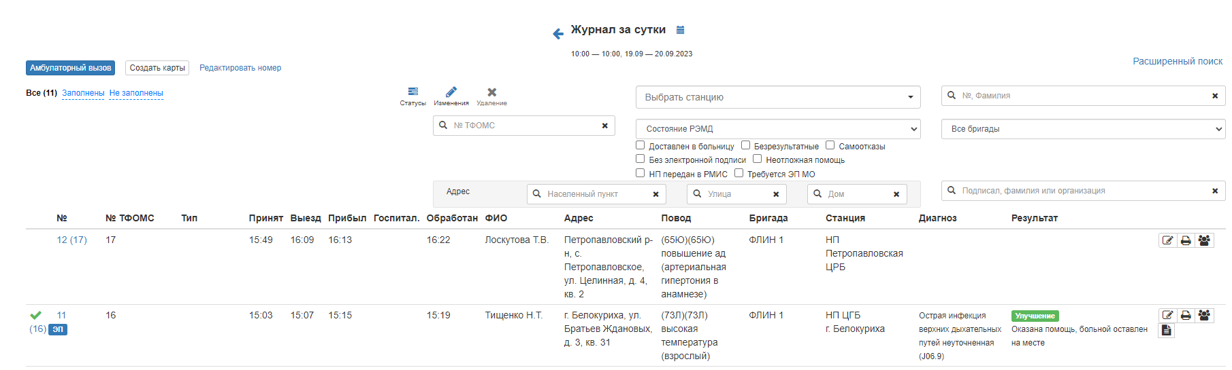
Рисунок 16 - Журнал вызовов
Если напротив вызова стоит галочка , это означает, что поля обязательные для ТФОМС в карте вызова заполнены.
Для отображения незаполненных карт вызова необходимо нажать на фильтр «Не заполнены» . В скобках указано количество незаполненных карт.
Для отображения заполненных карт вызова необходимо нажать на фильтр «Заполнены» . В скобках указано количество заполненных карт.

Поиск карты вызова
Для поиска конкретной карты вызова необходимо в поле поиска (см. Рисунок 16) ввести один из следующих атрибутов поиска:
- номер карты вызова;
- адрес пациента;
- ФИО пациента.
При нажатии на «Расширенный поиск» , откроется форма, представленная на рисунке ниже (см. Рисунок 17).
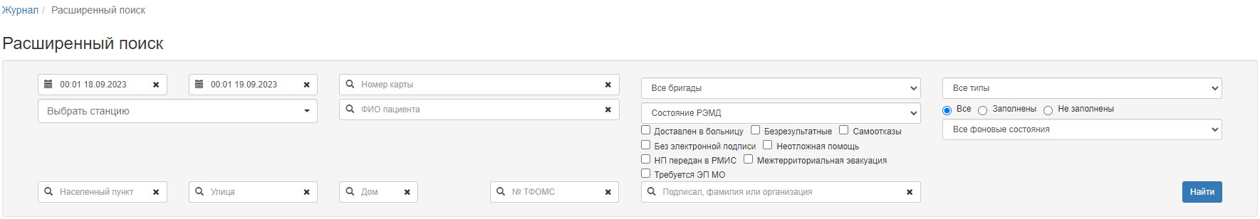
Рисунок 17 - Расширенный поиск
После заполнения полей расширенного поиска необходимо нажать на кнопку «Найти» 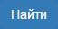.

Заполнение карты вызова
Для заполнения карты вызова необходимо выбрать вызов в журнале вызовов и нажать на кнопку «» (см. Рисунок 16), откроется карта вызова для заполнения.
Карта вызова поделена на несколько разделов:
- пациент;
- вызов;
- диагноз;
- медикаменты;
- результат.
Для быстрого перехода по разделам необходимо нажать на нужный раздел, расположенный справа.
Поля в карте вызова, выделенные красным цветом, обязательны для заполнения ТФОМС.

Редактирование карты вызова
Для внесения изменений в карту вызова необходимо:
- Выбрать вызов в журнале вызовов и нажать на кнопку «» (см. Рисунок 16). Откроется форма редактирования карты вызова.
- Внести необходимые изменения в карту вызова;
- Нажать кнопку «Сохранить» 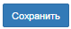.

Печать карты вызова
Для того чтобы отправить на печать карту вызова, необходимо выполнить следующие действия:
- Выбрать карту вызова в журнале вызовов (см. Рисунок 16);
- Нажать кнопку «» напротив выбранной карты вызова.
В отдельном окне интернет-браузера откроется экранная печатная форма карты вызова.
Пользователь имеет возможность отправить карту вызова на печать или сохранить в формате pdf.

РАЗДЕЛ «УПРАВЛЕНИЕ» - «ПРАВА ДОСТУПА»
Для работы с электронной картой вызова пользователю требуется назначить право «Редактирование всех карт (Неотложная помощь)» в разделе «Управление» – «Права доступа» (см. Рисунок 18).
Для добавления права доступа «Редактирование всех карт (Неотложная помощь)» должности требуется выполнить следующие действия:
- Перейти в раздел «Управление» – «Права доступа».
- Выбрать должность в списке должностей, нажав на нее левой кнопкой мыши. Выбранная должность выделится желтым цветом и откроется список прав доступа (возможностей).
- Выбрать в списке прав доступа (возможностей) право «Редактирование всех карт (Неотложная помощь)» для выбранной должности. Выбранное право будет выделено желтым цветом (см. Рисунок 18).
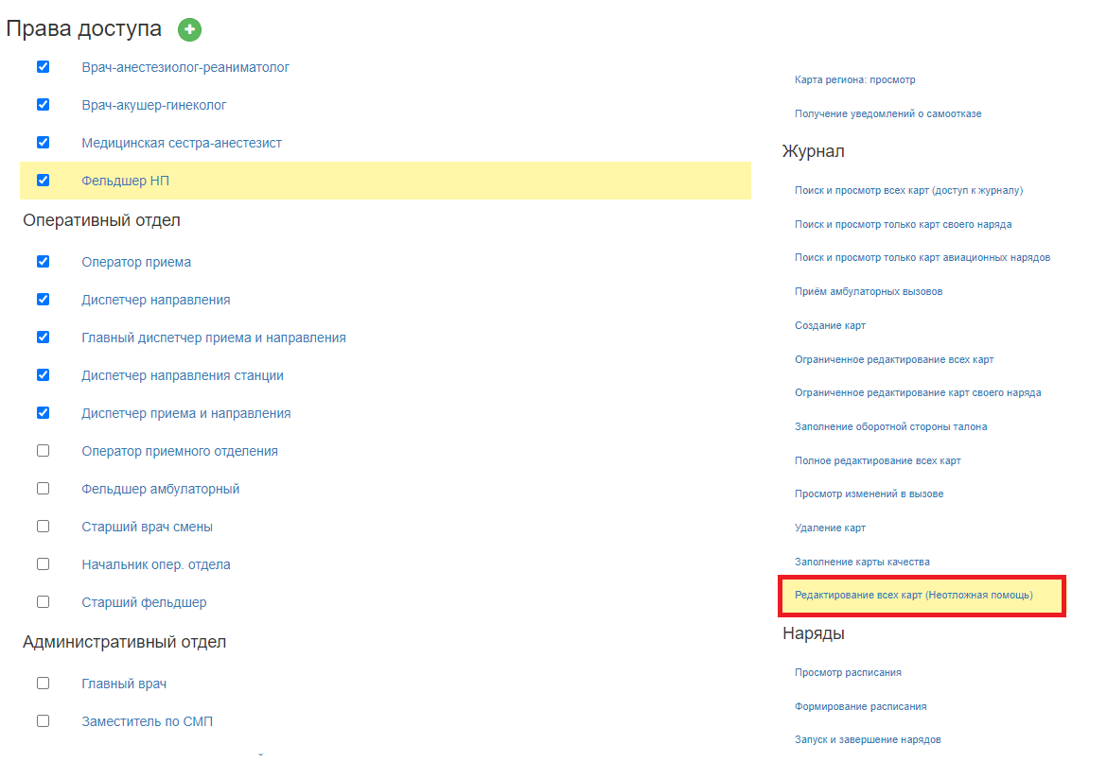
Рисунок 18 - Право доступа «Редактирование всех карт (Неотложная помощь)»
Важная информация: т.к. файл реестра по неотложной помощи выгружается отдельным файлом из программы, для подгрузки его на сервис объединения необходимо перейти в Настройки:
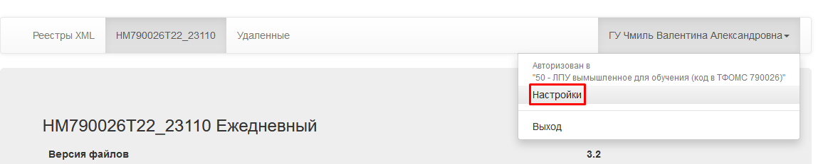

И включить пункт АРМ Скорая:

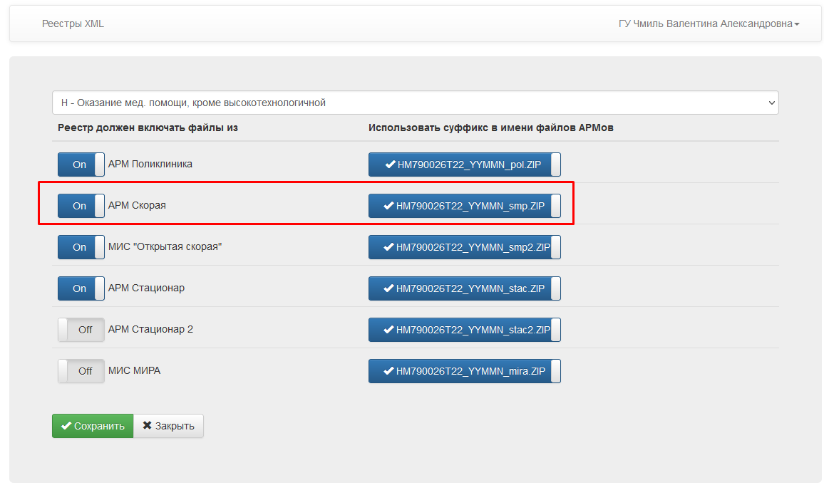
При необходимости включили или выключить наличие суффикса в имени файла

